แผนพัฒนาท้องถิ่นห้าปี
(พ.ศ.๒๕๖๑-๒๕๖๕)



องค์การบริหารส่วนตำบลบ้านเพิ่ม
อำเภอผาขาว จังหวัดเลย

แผนพัฒนาท้องถิ่นสี่ปี
(พ.ศ.๒๕๖๑-๒๕๖๔)
แก้ไข เพิ่มเติมและเปลี่ยนแปลงแผนพัฒนาท้องถิ่น (ฉบับที่ ๓)

องค์การบริหารส่วนตำบลบ้านเพิ่ม
อำเภอผาขาว จังหวัดเลย

แผนพัฒนาท้องถิ่นสี่ปี
(พ.ศ.๒๕๖๑-๒๕๖๔)
เพิ่มเติมและเปลี่ยนแปลงแผนพัฒนา (ฉบับที่ ๒)

องค์การบริหารส่วนตำบลบ้านเพิ่ม
อำเภอผาขาว จังหวัดเลย

แผนพัฒนาท้องถิ่นสี่ปี
(พ.ศ.๒๕๖๑-๒๕๖๔)
เพิ่มเติมและเปลี่ยนแปลงแผนพัฒนาท้องถิ่น (ฉบับที่ ๓)

องค์การบริหารส่วนตำบลบ้านเพิ่ม
อำเภอผาขาว จังหวัดเลย

แผนป้องกันและปราบปราม การทุจริตภาครัฐ
(ประจำปี พ.ศ.๒๕๕๒-๒๕๕๕)

องค์การบริหารส่วนตำบลบ้านเพิ่ม
อำเภอผาขาว จังหวัดเลย

แผนป้องกันและปราบปราม การทุจริตภาครัฐ
(ประจำปี พ.ศ.๒๕๕๒-๒๕๕๕)

แผนพัฒนาสามปี
(พ.ศ.2559-2561)

องค์การบริหารส่วนตำบลบ้านเพิ่ม
อำเภอผาขาว จังหวัดเลย

แผนพัฒนาสามปี
(พ.ศ.2560-2562)

องค์การบริหารส่วนตำบลบ้านเพิ่ม
อำเภอผาขาว จังหวัดเลย

ภาคผนวก ก

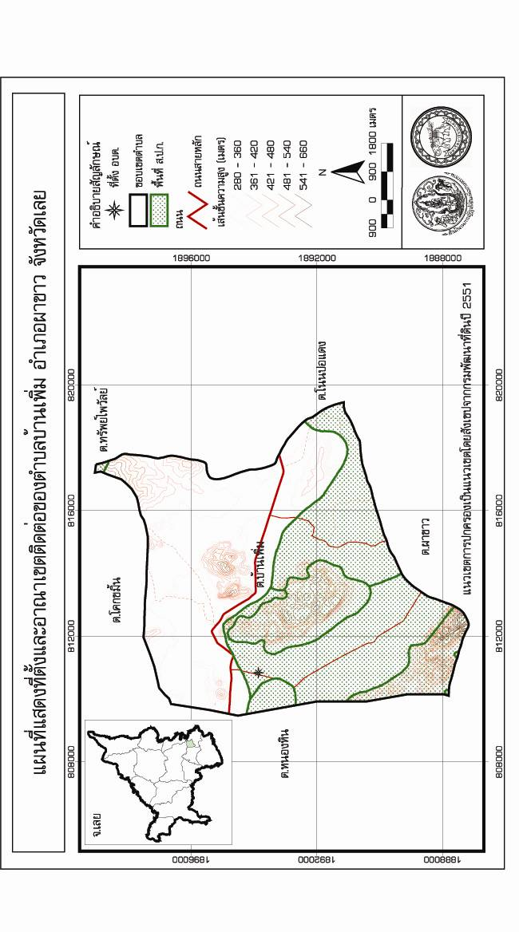

ภาคผนวก ข
ตัวอย่างแบบประเมินแผนในแต่ละปี

